- grade.bat
Name用中文會有編碼問題，故用英文。
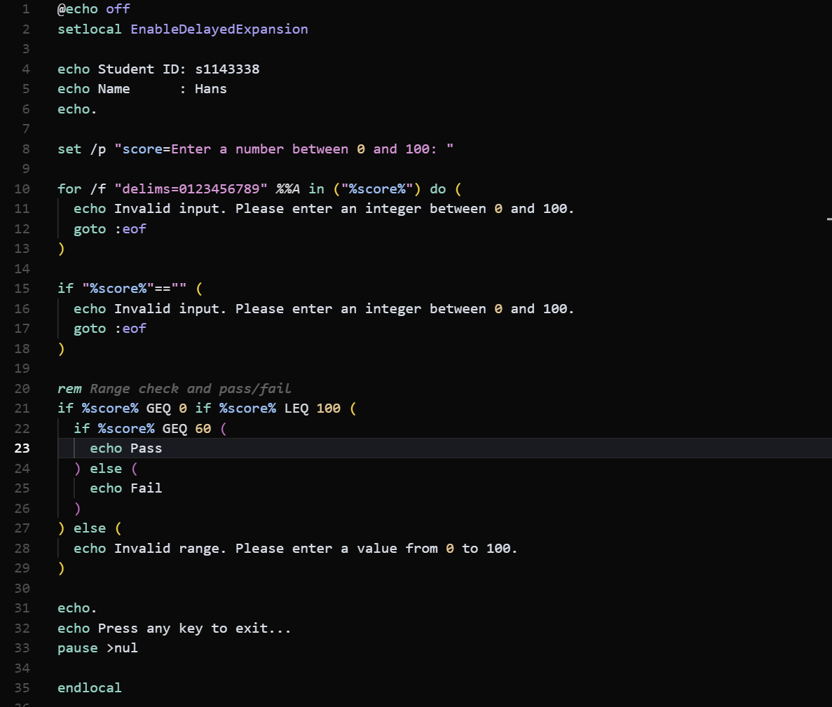
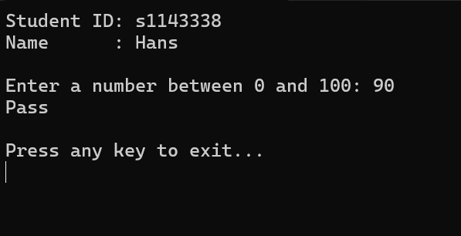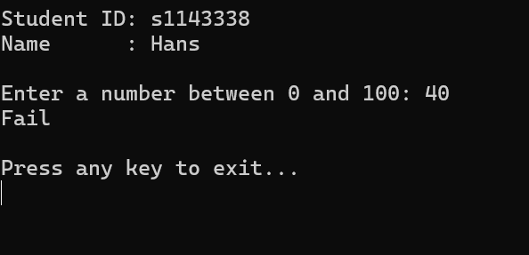

2.ntime.bat
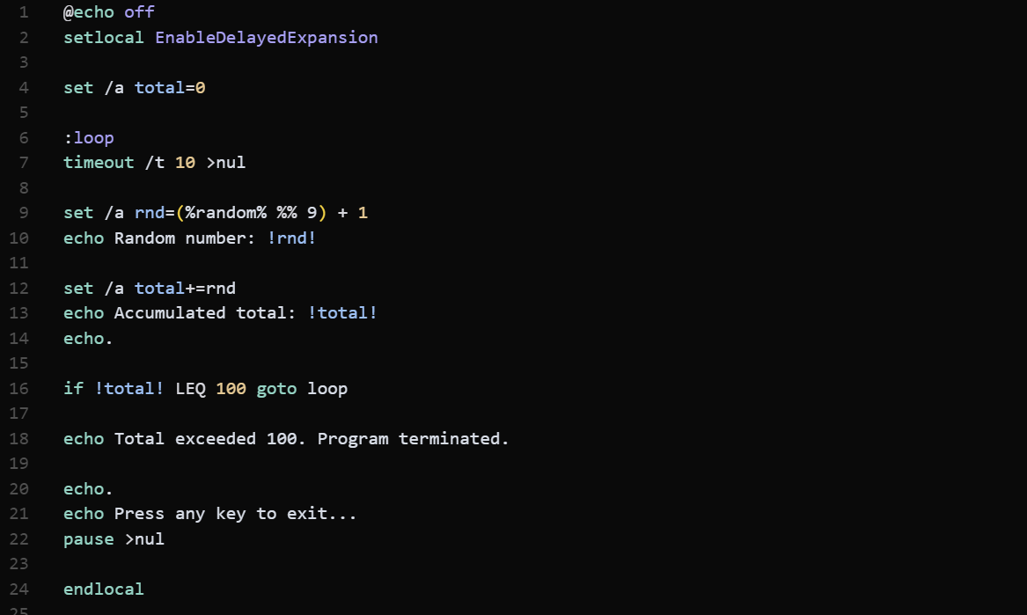
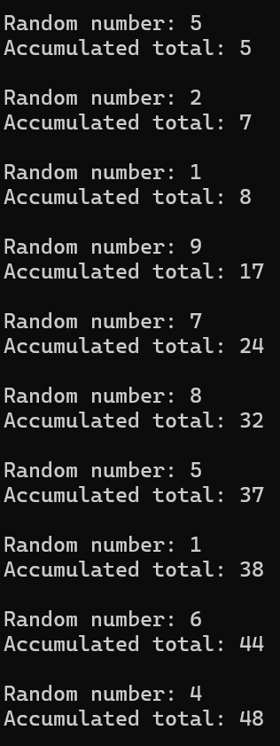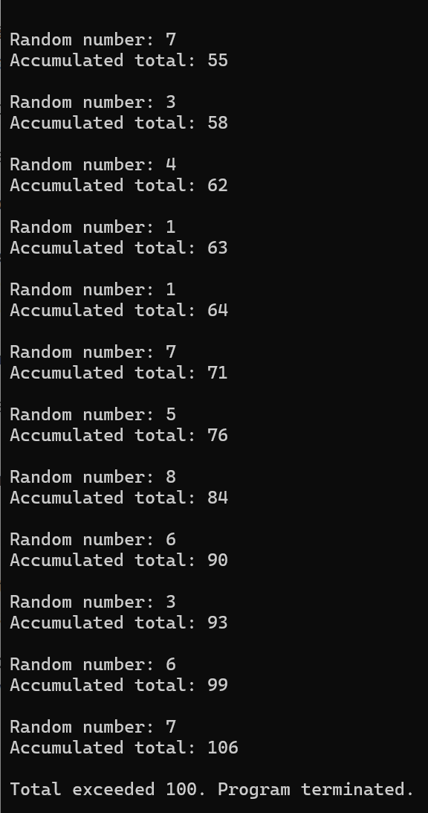
- Command Behavior Comparison in Windows
- 不論是cmd或是powershell，在使用”timeout /t 10”時，都會動態的顯示剩餘的時間，而在使用”Start-Sleep -Seconds 10”時，則是不顯示任何東西，等待10秒結束後再執行下一個動作。
- 不論是cmd或是powershell，在使用”timeout /t 10”時，都可以被任意的輸入中斷，而在使用”Start-Sleep -Seconds 10”時，則是會暫時停止輸出，將10秒內的所有輸入輸出等到10秒結束後再執行。
- 從上述的嘗試看來，在” timeout /t 10”時，是可以中途停止的，所以適合拿來當作一個隨時有可能需要暫停的計時器，而”Start-Sleep -Seconds 10”則必須等到前一個指令完整執行後才能繼續下一個。

